Tekst 7

25

Weil ihre innere Uhr anders tickt, gehen Großstädter später zu Bett.
Forscher um Till Roenenberg von der
Ludwig-Maximilians-Universität
München hatten 21 600 Deutsche zu ihren Schlafgewohnheiten befragt
und die Auskünfte nach Wohnorten
sortiert. Wichtigster Taktgeber für die innere Uhr ist demnach nicht das
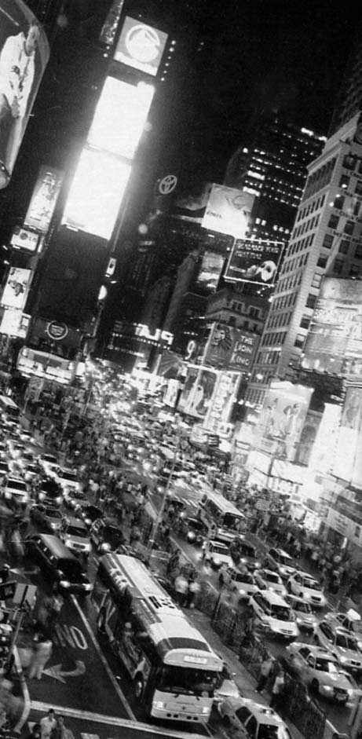soziale Umfeld, sondern die Licht- menge, die ins Auge fällt. Obwohl
alle Deutschen in der gleichen Zeit-
zone leben, sind Menschen im Osten früher müde als Westler – denn im
Osten geht die Sonne früher unter. Einzige Ausnahme sind Großstädte mit mehr als 300 000 Einwohnern.
Dort scheint die helle Beleuchtung den Taktgeber Sonne abzuschwä-
chen. Die Menschen bleiben länger wach.
Tekst 8

Bioenergie

Umweltauswirkungen durch erneuerbare Energien

(1) Dieser Bereich umfasst die Nutzung von festen, flüssigen und gasförmigen Energieträgern auf überwiegend pflanzlicher Grundlage. In der Geschichte der Menschheit spielt Holz als Brennstoff von Beginn an die entscheidende Rolle.
Holz und andere Pflanzenmaterialien wachsen unterschiedlich schnell nach und unterscheiden sich daher in ihrer Verfügbarkeit. Die Verwendung von Holz und
anderen Biomassen zur Energieerzeugung kann gravierende ökologische und soziale Folgen haben, was sich bereits in der Vergangenheit mehrfach gezeigt hat.

(2) Bei der Verbrennung von Biomasse können Schadstoffe wie Stickoxid und
Schwefeldioxid entstehen. Die Verbrennung von Holz und anderen festen
Biomassen gilt ungefiltert als erhebliche Quelle von Feinstaub. Eine vollständige
Verbrennung erfordert einen hohen technischen Aufwand, der nicht in allen
Ländern der Erde zur Verfügung steht, so dass auch verschiedene
Kohlenwasserstoffe als Abgase entstehen.

(3) Die Gewinnung von Energie aus Pflanzen steht in einem Spannungs-
verhältnis zum Nahrungsmittelanbau und zum Natur- und Landschaftsschutz. Während die Vergärung von landwirtschaftlichen Rest- und Abfallstoffen in
Biogasanlagen als unproblematisch gilt, gerät der intensive Anbau von
Energiepflanzen, insbesondere für die Herstellung von anspruchsvollen Treib- und Kraftstoffen, immer wieder in die Kritik. Eine Deckung des jetzigen
Treibstoffverbrauches mit biogenen Energieträgern wird vom Volumen her ohne großflächige Umwelteingriffe kaum zu leisten sein.

(4) Großen Schaden verursacht der Anbau des für Biodiesel verwendeten
Palmöls. Landwirte würden durch die steigende Nachfrage nach Biotreibstoffen ermuntert, tropische Wälder abzubrennen. So werden jährlich riesige Flächen
Regenwald in Palmenplantagen umgewandelt. Eine 28 in ökologischer
Hinsicht könnten jedoch Cellulose-Ethanol und BtL-Kraftstoffe bringen, diese
Technologien stehen aber noch am Anfang.
Tekst 9

Die Talentfischerin
Für die Musical-Stars von morgen ist ihr kein Weg zu weit. Ob Afrika, Brasilien, Kuba oder Stuttgart: Als Schiri1) großer Träume ist
Simone Linhof weltweit im Einsatz

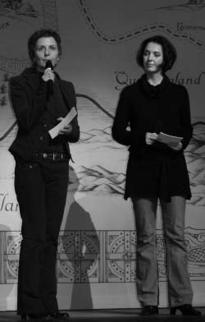
 | (1) Freudensprünge sind das Schönste | 30 | (3) 20 Leute, die mitreden. Und wer
 | für sie, Tränen das Schlimmste. Beides |  | entscheidet? „Zu meinen Aufgaben
 | erlebt Simone Linhof immer wieder: |  | gehört es, zu beurteilen, was für die
 | Wenn sie als Casting Director mit |  | Rolle besonders wichtig ist. Bringt es
5 | ihrem Team von vier festen Mitarbei- |  | dem Stück etwas, wenn wir uns für
 | tern auf Künstler-Schau ist. Bei den 12 | 35 | einen bekannten Namen entscheiden?
 | bis 15 Castings pro Monat weltweit, wo |  | Brauchen wir jetzt wirklich die beste
 | sie jeweils 600 bis 1200 Kandidaten |  | Sängerin oder eher eine, die Charme
 | von 17 bis 70 für alle deutschen Pro- |  | hat? Letztlich muss sich die Jury einig
10 | duktionen der Stage Entertainment |  | sein.“ Was sie meist ist. Auch ein
 | checkt. | 40 | Erfolg der sorgfältigen Vorauswahl.
 | (2) Kann da nicht ein Talent durchrut-
 | schen? „Schwierig ist es schon, wenn
 | man z.B. nur 2-3 Minuten pro Tänzer
15 | hat. Aber man schaut genau hin, will ja
 | was Bestimmtes sehen.“ Was ist mit
 | den Frischlingen, die vor lauter Aufre-
 | gung nichts bringen? „So etwas pas-
 | siert selbst Profis. Von bis zu 30
20 | Augenpaaren der Jury angestarrt zu
 | werden, bei jeder Bewegung. Das muss
 | grauenvoll sein. In der 3. Runde, dem
 | Finale, wollen Produzenten, Regis-
 | seure, Autoren, Lizenzgeber und
25 | künstlerische Leiter mitreden. Ich
 | möchte da nicht in der Haut der Be-
 | werber stecken. Doch das ist nun mal
 | ihre Eintrittskarte in den Job. Ein

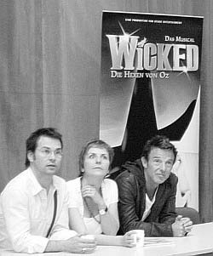
echtes Talent zeigt sich trotz Patzern.“
(4) „Ich wähle immer sehr breit aus. Man weiß nie, ob sich hinter einem
nichtssagenden Lebenslauf oder feh- lender Ausbildung nicht großes Kön-
45 nen verbirgt.“ In Südafrika z.B. gibt’s meist keine schriftliche Bewerbung.
„Da kommen die Leute zum Casting
und zeigen, was sie drauf haben.“ Oft von weit her, aus einem kleinen Dorf.
50 Wo die Familie zusammenlegt, um die
12-stündige Busfahrt bezahlen zu
können. So viel Hoffnung. So viel Ent-

 | täuschung, wenn’s nicht gereicht hat. |  | Ausland fündig wird. Die ganze
 | So viel Glück, wenn’s geklappt hat, |  | Verwandtschaft am Flughafen steht,
55 | wenn ein Jahresvertrag sicher ist. Was | 70 | um das Kind zu verabschieden, ein
 | manch einer erst über Umwege erfährt. |  | Abschiedslied singt und vor Tränen
 | Wie ein Bewerber vom Schwarzen |  | zerfließt. Wenn die Mutter Simones
 | Kontinent. „Wir telefonierten tagelang |  | Hand nimmt und sie anfleht: „Bitte
 | hinter ihm her. Bis wir erfuhren, dass |  | aufpassen auf mein Baby.“ Gänsehaut
60 | es wohl in einer Telefonzelle, irgendwo | 75 | pur! „Und ein Auftrag, den wir ernst
 | auf einer Landstraße klingelt. Erst die |  | nehmen.“ Bis zur Premiere begleitet
 | Buschtrommel wirkte. 6 Wochen |  | Simone ihre Schützlinge. Dann über-
 | später rief er an.“ |  | nehmen andere, und sie geht auf neue
 | (5) Geht die aufregende Reise in die |  | Talentsuche. Ein Traumjob für die
65 | Welt der Musicals los, ist sich Simone | 80 | Frau, die Träume zerplatzen lassen –
 | ihrer Verantwortung besonders |  | und verwirklichen kann.
 | bewusst. Erst recht, wenn sie im

noot 1 Schiri = Schiedsrichter
Tekst 10

Raus auf den Parkplatz

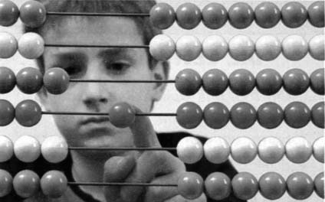
Nach der mittelmäßigen Pisa1)-Bilanz soll an Hunderten Schulen der Mathe- Unterricht revolutioniert werden

 | (1) Carl Friedrich Gauß (1777-1855) war ein kluges Kind. Als der Gärtnerssohn |  | gehört zur internationalen Experten- gruppe, die das Mathe-Konzept für Pisa
 | die Zahlen von 1 bis 100 addieren sollte, |  | 2003 entwickelte. „In Deutschland wird
 | nannte er dem Lehrer rasch die Lösung: |  | viel zu großer Wert auf traditionelles
5 | „5050“. Der damals neunjährige | 35 | Rechnen gelegt“, rügt Blum. Zu kurz
 | Schüler hatte erkannt, dass die 49 |  | komme das „verstehende Lesen von
 | Summanden-Paare (1+99 ... 49+51) |  | Texten mit mathematischen Inhalten“.
 | stets 100 ergeben, insgesamt 4900. |  | (4) Achtklässler der Bettina-von-Arnim-
 | Dazu zählte er die in der Rechnung |  | Oberschule in Berlin lieben Prozent-
 |  | 40 | rechnen. Seit sie, statt am Lehrbuchtext
 |  |  | zu hängen, Artikel und Grafiken in
 |  |  | Zeitungen nach Fehlern absuchen (und
 |  |  | fündig werden), blühen sie auf. Auch
 |  |  | Schüler des Max-Born-Gymnasiums in
 |  | 45 | Germering bei München pauken
 |  |  | praxisnah. Auf Parkplätzen lernen sie,
10 | fehlenden Zahlen 50 und 100 – und war |  | wie viele Autos auf ein Ar passen: acht.
 | am Ziel. |  | Am Andreaskreuz vor Bahnübergängen
 | (2) 150 Jahre nach dem Tod des größten |  | überprüfen sie Winkelgesetze.
 | deutschen Mathematikers ist es um die  Geisteskünste seiner Nachfahren | 50 | (5) Die innovativen Ansätze entstam- men dem 1998 eingeführten Sinus-
15 | schlecht bestellt. 15-jährige Schüler, so |  | Konzept. Etwa 750 Schulen in 13
 | das Fazit der Bildungsstudie Pisa 2003, |  | Bundesländern erproben die Mathe-
 | sind im weltweiten Vergleich graue |  | Revolution bereits mit Erfolg. Ange-
 | Mäuse. 36 schob sich Deutschland | 55 | sichts der Pisa-Ernüchterung will das
 | gegenüber 2000 leicht nach vorn, aber |  | Bundesbildungsministerium Sinus
20 | wirklich verbessert haben sich nur die |  | drastisch ausweiten: „Im nächsten Jahr
 | Leistungen der Gymnasiasten und |  | werden bundesweit 2000 Schulen nach
 | Realschüler. Hauptschüler hingegen |  | den neuen Methoden unterrichten.“
 | verharren im Mittelmaß. Erschreckend:  22 Prozent der Getesteten fehlt es an | 60 | (6) Größer als die deutschen Bildungs- sorgen dürfte die Pein der Briten sein.
25 | mathematischen Kernkompetenzen. |  | Vor vier Jahren auf Platz sieben, wurde
 | (3) „Mathe erlernen kann jeder“, |  | Großbritannien aus der aktuellen Pisa-
 | behauptet Werner Blum, Professor für |  | Rangliste verbannt. Das Land reichte
 | Mathematik-Didaktik aus Kassel. „Aber | 65 | nicht genug Daten ein. „Dümmer als
 | der Unterricht muss interessant und |  | wir“, stichelt ein deutscher Pisa-Mann.
30 | verständlich sein.“ Der 59-Jährige

noot 1 PISA: Programme for International Student Assessment; PISA is een driejaarlijks onderzoek naar de kennis en vaardigheden van 15-jarigen op het gebied van leesvaardigheid, wiskunde en natuurwetenschappen
Tekst 11

TV-Kritik

ROBERT SEYDEL

Märchenstunde: Katzenjammer
mit Comedystars

Dass Männer in Katzenkostümen
mitunter lächerlich aussehen, hat Andrew
Lloyd Webber mit seinem Musical „Cats“
schon vor 21 Jahren bewiesen. Was die
Macher der PRO-7-„Märchenstunde“
jedoch nicht davon abhielt, für die Neu-
auflage des „Gestiefelten Kater“ Montag- abend um 20.15 Uhr wieder einen Schau- spieler als Miezekatze zu verkleiden. Das war allerdings noch das kleinste Übel der ersten neuen „Märchenstunde“-Episode, die Handlung war bizarr, das Drehbuch
nicht einmal stellenweise witzig. Da konn- ten selbst die engagierten Stars – von
Hugo Egon Balder bis Martin
Semmelrogge – nicht viel retten, obwohl sie alle brav agierten.
Um 21.05 Uhr – noch vor dem Ende und ohne ein einziges Mal gelacht zu
haben – zappte ich zu den „Desperate
Housewives“ in ORF 1. Und der Abend war schlagartig gerettet.
Meine Wertung:

sehr gut mäßig
gut naja
mittel schlecht
Lees bij de volgende tekst eerst de vraag voordat je de tekst zelf raadpleegt.

Tekst 12

Pannen beim Geldholen

Ganz klar: Bei den etwa 53 000 Bankautomaten in
Deutschland kann auch mal etwas schief gehen. Was dann?

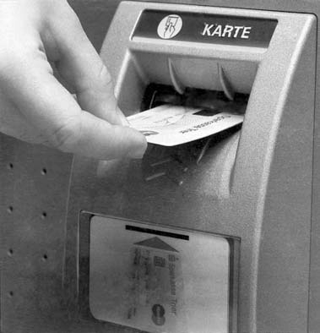
Der Automat spuckt zu wenig aus: Wenden Sie
sich umgehend an die Bank- filiale oder bei geschlosse-
nem Schalter an Ihre Haus- bank. Aufzeichnungsproto-
kolle dokumentieren den
eingegebenen Betrag und
die Summe, die per Automat gezahlt wurde. Bei einer
Differenz bekommen Sie den Fehlbetrag erstattet.
Geld futsch: Wenn Sie die
Banknoten nicht nach 30
Sekunden aus dem Automatenschlitz nehmen, werden sie wieder eingezogen. Sie finden dann eine entsprechende Gutschrift auf
Ihrem Konto. Holt sich ein Fremder das Geld, weil Sie bereits
gegangen sind, ist das Diebstahl. Und dafür haftet die Bank nicht. EC-Karte vergessen: Einige Automaten geben erst das Geld aus und dann die Karte zurück. Wenn Sie die im Automaten ver-
gessen, wird sie eingezogen. Sobald Ihre Bank Sie informiert, können Sie Ihre Karte wieder abholen.
Karte bleibt im Automaten: Dann haben Sie entweder dreimal
die falsche Pin eingegeben, Ihr Konto ist nicht gedeckt, der Dispo überzogen, oder es liegt ein technischer Defekt vor.
EC-Karte gestohlen oder verloren? Falls Sie Ihre Karte ver-
missen, sollten Sie sie sofort sperren lassen. Vorher übernimmt
die Bank keine Haftung bei weiteren Abbuchungen. Sperrnummer für EC-Karten unbedingt im Handy speichern: +49 116 116. Dazu am besten auch die Notfallnummer für Ihre Kreditkarte! Tipp:
Überprüfen Sie regelmäßig Ihre Kontoauszüge!
Übrigens: Ab Januar 2007 können Sie nicht mehr einfach mit
Karte und Unterschrift bezahlen, sondern müssen auch an jeder
Ladenkasse Ihre Pin-Nummer eingeben.

HA-1004-a-10-1-b* 16

lees verder

HA-1004-a-10-1-b
einde

